**CS115-DZ03-Aleksa Cekic 4173**

**Zadatak 1.**

AC’ + B + A’B’C

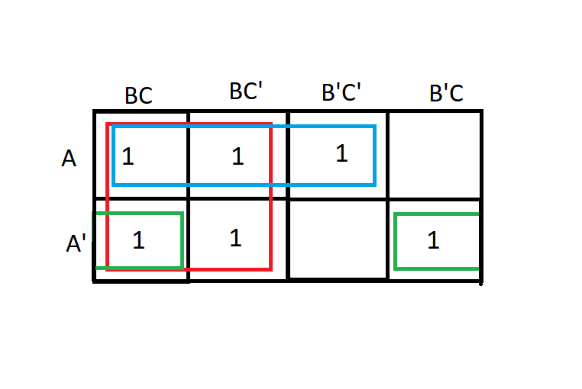

-Karnoova mapa

Resenje:

AC’ + B + A’C

**Zadatak 2.**

(P I ~Q) ili (~P I R)

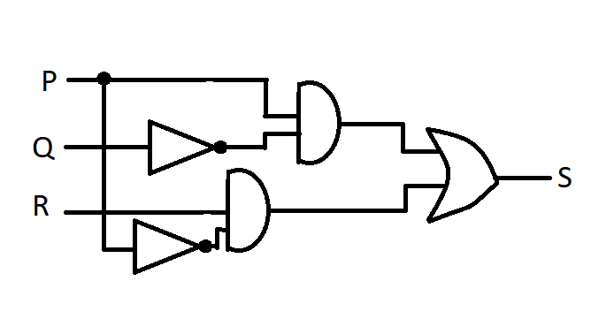

- Logicko kolo I tabela istinitosti

**Zadatak 3.**

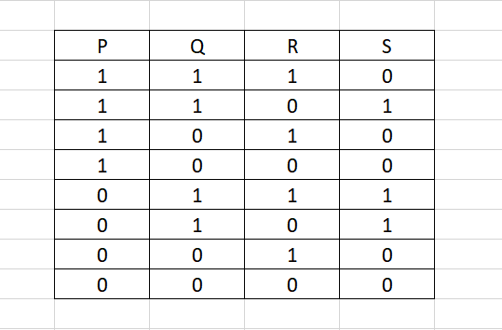

-Bulov iskaz:

(P I Q I R’) ili (P’ I Q I R) ili (R’ I Q I R’)

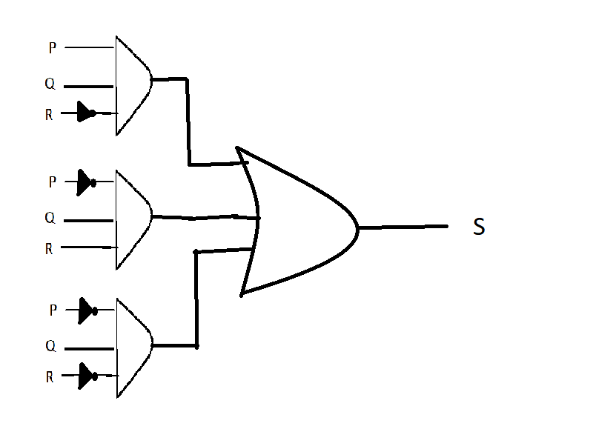

**Zadatak 4.**

Pokazati da li su oba logicka kola ekvivalentna.

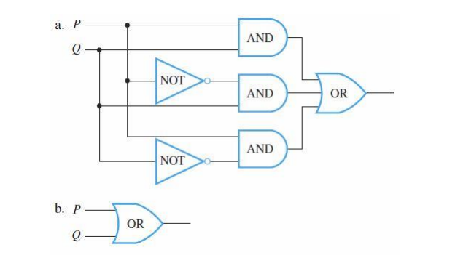

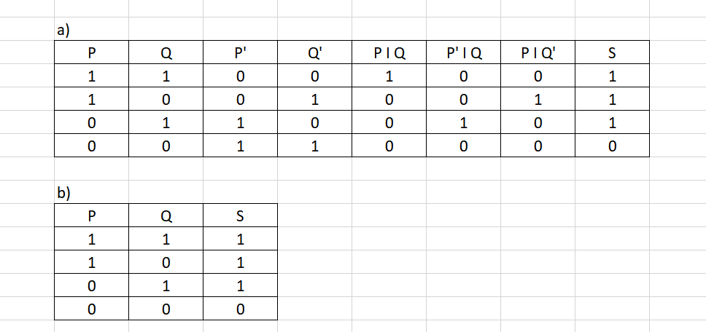

Ekvivalentne su!

**Zadatak 5.**

Pokazati da li su oba logicka kola ekvivalentna koriscenjem logickih zakona.

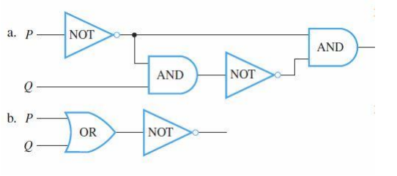

1. ((P I Q)’)’ I P’ <=> ( P’ ILI Q’)’ I P’

⬄ (P ILI Q’) I P’

⬄ (P I P’) ILI (Q’ I P’)

⬄ 0 I (Q ILI P)’

⬄(Q ILI P)’

1. (P I Q)’ I P’ <=> (P ili Q)’